Физкультурное занятие в старшей группе
«Весёлые станции»
Цель: содействовать пониманию детьми выполнения упражнений, выбору и использованию оборудования в соответствии с предъявляемыми заданиями, удовлетворять потребность в двигательной активности детей.
Задачи:
- – Создавать атмосферу радости, обоюдного обогащения знаниями, умениями, навыками в процессе выполнения игр и упражнений.
- – Способствовать развитию и укреплению мышц ног, рук, брюшного пресса, развитию координации движений, сохранению равновесия.
- – Развивать коммуникативные умения и навыки.
- – Воспитывать у детей уверенность в собственных силах и чувство удовлетворения от занятий физической культурой.
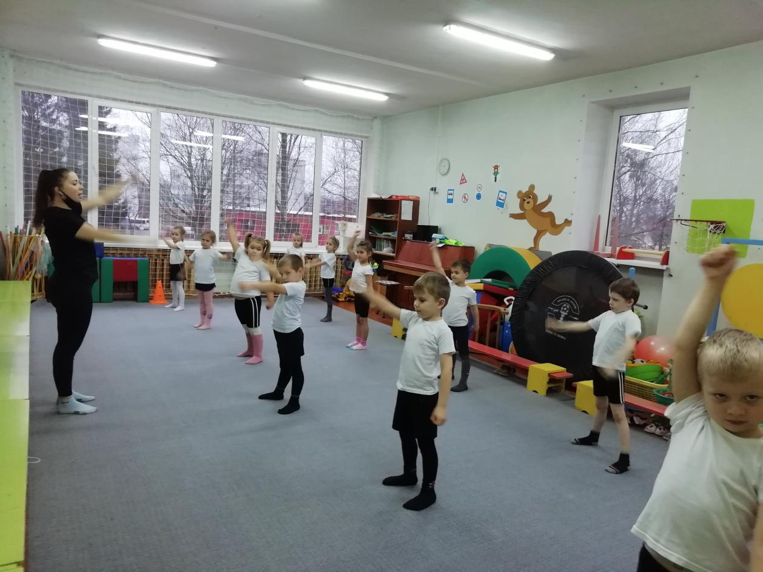

Ход занятия: В самом начале занятия дети выполняли различные виды ходьбы (на носках, пятках и т.д.), легкий без и разминку.
Перед выполнением заданий по станциям, детей разделили по командам.
1 станция «Резвый мяч»
Дети, передвигаясь по гимнастической скамье приставными шагами отбивают мяч о пол и должны поймать его.
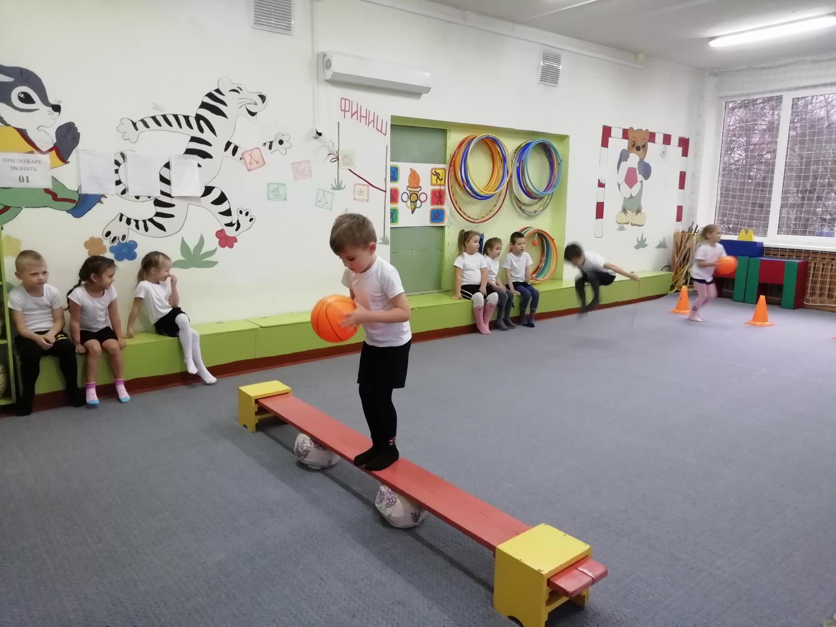

2 станция «Змейка»
Дети обходят ориентиры отбивая мяч о пол.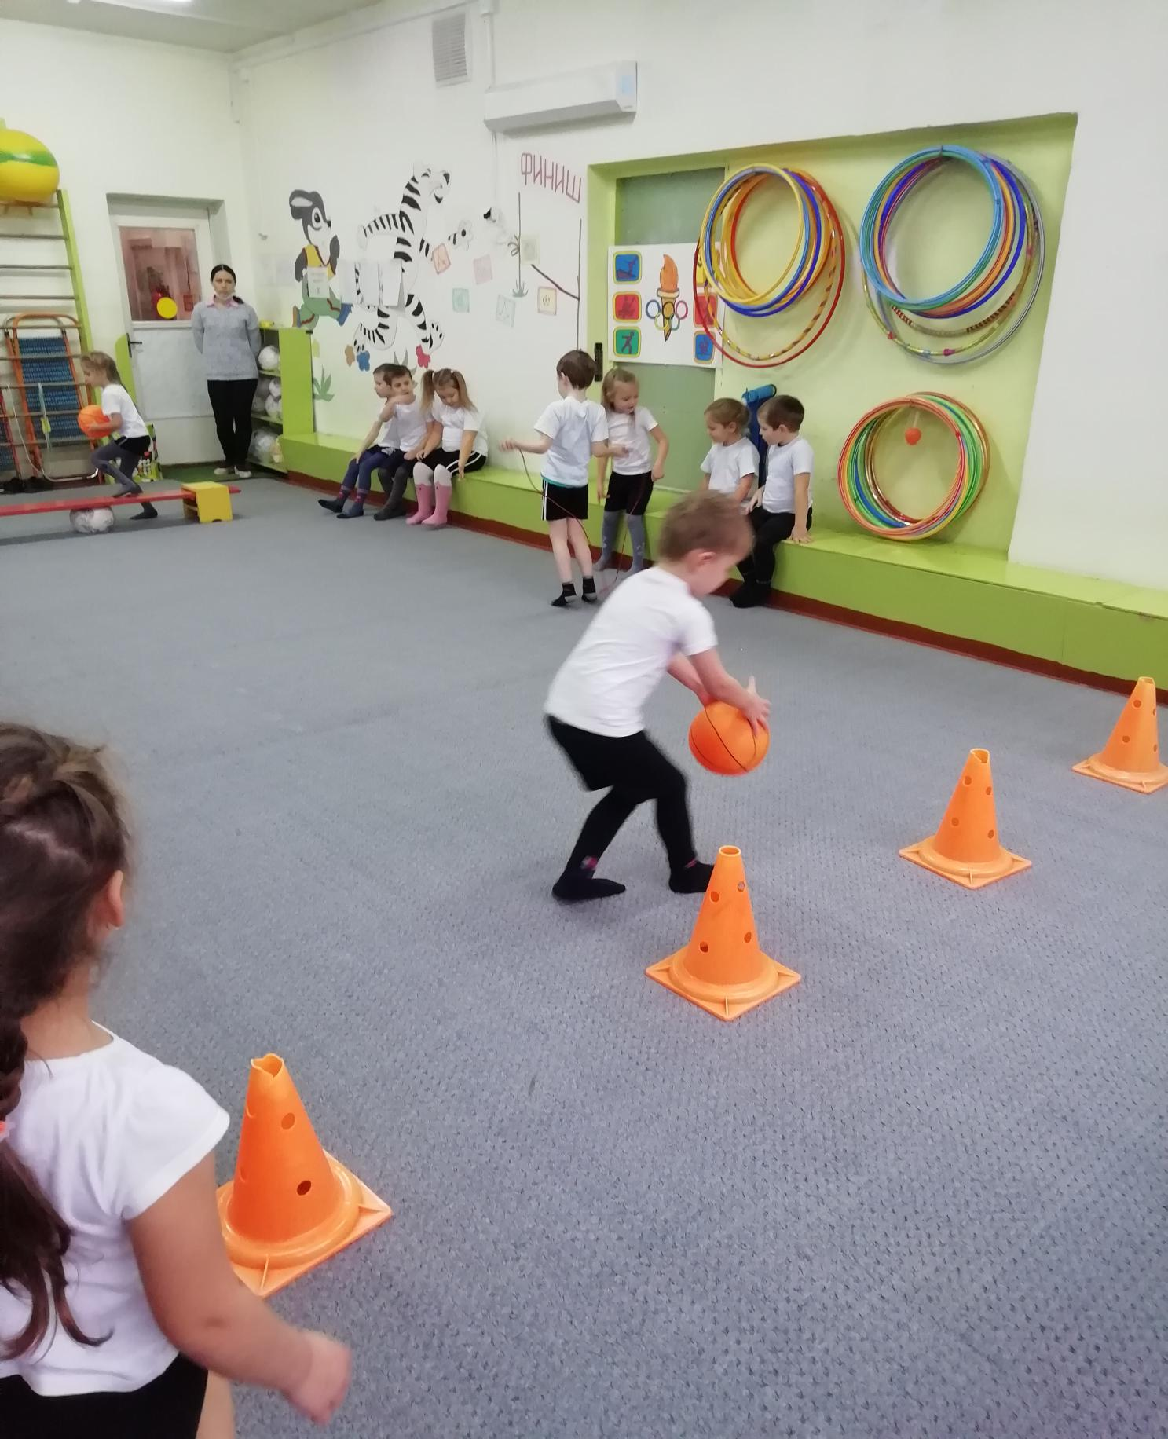

3 станция «Попрыгунчик»
Дети закрепляют навыки прыжков через скакалку.
